Исследовательская работа

Учитель – это звучит гордо!
Жизненный путь Далмата Алексеевича Шарова.

Содержание:
Краткая аннотация……………………………………………………………3
Введение…………………………………………………………………………4
Глава I. Воспоминая учителя
1.1.Биография Д. А. Шарова…………………………………………………6
1.2. Воспоминания ученицы Д. А. Шарова Гараниной Нины Александровны………………………………………………………………..8
Глава II. Учитель об учителе
1.1.Из воспоминаний учителя Давыдковской школы Емелиной М.А…9
1.2.Из воспоминаний коллеги – учителя математики, черчения и химии Колотихиной В.А………………………………………………………………10
Заключение…………………………………………………………………….12
Приложение …………………………………………………………………….13
Библиография………………………………………………………………….15

Краткая аннотация

Данная работа рассказывает о биографии Далмата Алексеевича Шарова первого учителя села Давыдково Сосновского района. В работе в освещен педагогический путь учителя и собраны воспоминания о нем .
Работа актуальна на сегодняшний день, так как микроистории в настоящее время уделяется все больше и больше внимания со стороны исторической науки, а узкая тематика исследования позволяет более подробно рассмотреть историю жизни отдельно взятого человека, его заслуги и личностные качества. В настоящее время это очень, важно так, как официальных исторических источников (документов) по данной тематике очень мало, а частных (воспоминаний, дневниковых записей) с каждым годом становиться все меньше и меньше. Именно поэтому, таким работам должно уделяться все больше и больше внимания, так как, они сохраняют те малые крупинки истории, которые очень важны для складывания полной исторической картины края.

Введение.
Историческая наука сегодня все больше уделяет внимания вопросам истории индивида и микроистории в целом. Изучаются источники личного происхождения, биографии .
Как утверждает Л.П. Репина, которая долгое время занимается исследованиями по данной проблематике, « в настоящее время появившиеся в этой области тенденции дают основания говорить о складывании нового направления со специфическими исследовательскими задачами и процедурами. Речь идет о так называемой «персональной истории» или «новой биографической истории», основным исследовательским объектом которой являются персональные тексты, а предметом исследования «история индивида», восстановление «истории одной жизни». Персональная история относится к числу наиболее динамично развивающихся ныне направлений исторической науки. И в этой связи, в данной работе мы подробно рассмотрим биографию Далмата Алексеевича Шарова , известного учителя с. Давыдково Нижегородской области.
Цель работы: выявить особенности жизненного пути выдающейся личности Д.А. Шарова
Исследование данной проблемы требует выполнения следующих задач:
1 . Исследовать архивный материал и материал краеведческого музея
2. Проанализировать данный материал, в исследуемом контексте
3. Воссоздать жизненный путь Д.А. Шарова в данном исследовании
Объект исследования: исторические источники краеведческого характера (материалы краеведческого музея, воспоминания жителей села)
Предмет исследования: биография Д. А. Шарова
Характеристика источников: для подробного изучения в данном исследовании мы использовали краеведческий материал, хранящийся в историко-краеведческом музее Сосновского района (очерки, воспоминания местных жителей) в которых содержится информация о состоянии дел села и образовании в исследуемый период.
Историография: для выявления особенностей жанра биографии и раскрытия этого жанра в данном исследовании мы использовали работы: Репиной Л.П. персональные тексты и «новая биографическая история»: от индивидуального опыта к социальной памяти в которой описаны все особенности биографического жанра как части исторической науки.Анализ историографии показывает, что проблемы, стоящие в центре внимания в данной работе, не вызывали еще специального внимания отечественных ученых, побуждая нас к новому исследованию.

Глава I. Воспоминая учителя.
  - Биография Д. А. Шарова
Далмат Алексеевич родился 3 августа 1881 года, в селе Давыдково, в семье крестьянина.
В 1901г. он окончил Горбатовское городское училище со званием учителя для двухклассных училищ, а в 1915г – Нижегородский учительский институт. Учился только отлично, любил литературу, музыку, хорошо пел. Начинал работать в Зеленогорской школе. Затем по его инициативе в Давыдкове построили начальную школу, где он стал первым преподавателем. Он обучил грамоте все население, включая пожилых людей. Для села это был свой, родной человек. Слово учителя имело большой вес в период коллективизации. После бесед с этим человеком, многие единоличники приходили к убеждению, что коллективно трудиться выгоднее и легче. В Давыдкове с его же помощью и при активном участии была организована промысловая артель по изготовлению ножей, где долгие годы Далмат Алексеевич возглавлял ревизионную комиссию. Казалось, не было таких вопросов, которыми бы не занимался этот одержимый человек. К нему шли люди и несли свое горе и радость. Занятия с неграмотными, чтение лекций, организация художественной самодеятельности, посещение учеников на дому, ходатайство по общественным делам– далеко не полный перечень его многогранной деятельности.
В 30-е годы Д.А.Шаров преподает в павловских школах русский язык и литературу, и методику преподавания в педтехникуме, работает инспектором РОНО.
Был такой незабываемый случай. Шел 1942г. На уроке в педтехникуме Далмат Алексеевич читал отрывок из повести Гоголя «Тарас Бульба». Слушатели знали, что он на днях получил похоронную на сына Владимира, а с фронта от дочери Анны из-под Ленинграда давно нет никаких вестей. Когда он дошел до того места, где Гоголь описывает гибель на костре старого полковника и восклицает: «Да разве найдутся на свете такие огни, муки и такая сила, которая бы пересилила русскую силу!» - все слушатели, как один человек, встали.
Родные места все больше и больше влекли старого учителя. Осенью 1942 г при его участии в Давыдкове открылась новая 7-летняя школа, где Далмат Алексеевич стал первым директором. С первых же дней среди учительского коллектива царила атмосфера дружбы и доброжелательности. Учителя жили интересами села. Многие годы Далмат Алексеевич увлекался художественной самодеятельностью. Так же, как и уроки, сцена была его стихией. Выступления хора, постановки пьес, организованных учителем Шаровым, старожилы Давыдкова и окрестных сел вспоминают до сих пор.
Всю жизнь он учил молодежь, помогал ей найти себя, вселял высокие чувства любви к людям. Все это делалось личным примером.
Советское правительство высоко оценило деятельность Д.А. Шарова, наградив его двумя орденами Ленина в 1944 и 1949 годах. Память о Далмате Алексеевиче жива до сих пор и в селе, и в школе.
Наши учителя-ветераны – Колотихина Валентина Алексеевна, уже покойные Фадеева З.Ф. и Семиков Н.И. – его коллеги по работе, которые, работая рядом с ним, твердо усвоили принцип: «Учитель, сколько надо любви и огня, чтобы слушали, чтобы верили, чтобы помнили люди тебя», сумели передать этот принцип своим ученикам, нашим нынешним учителям.
Многие его воспитанники разлетелись по необъятным просторам страны. Очень многие трудятся в Давыдкове. Инженеры, врачи, административные работники, передовые рабочие и служащие – всех их не перечесть – получили путевку в жизнь из добрых рук любимого учителя.

1.2.Воспоминания ученицы Д. А. Шарова Гараниной Нины Александровны.
Далмат Алексеевич учил нас по литературе, русскому языку и истории. Спрашивал твердо правила по русскому языку. Сначала мы писали предварительные диктанты, а потом контрольные. Мы очень любили диктанты и ждали их. Его любили все ученики. Он вел себя очень просто, говорил шутки и прибаутки, но спрашивал строго. Стихи спрашивал выразительно. Ценил хороших учеников. Он приходил домой и заставлял учиться (поговорит с матерью и просит, чтобы ребёнок обязательно пришел, даже если идти не в чем). Не обзывал людей, не кричал, вел себя спокойно. На уроке был такой случай: один ученик свистит и свистит. Он подошел к нему и попросил: «Свистни-ка еще». Ребенок свистнул, а он ему в ответ: «Хорошо свистишь, а дрозд лучше тебя свистит».
Любил хор учителей, руководил им, играл в перемены на фисгармонии. Хороших учителей любил и уважал, незрелых воспитывал, помогал им обрести опыт. Из Ленинграда прислали эвакуированного учителя математики. Она била детей, кричала, и дети невзлюбили ее. Далмат Алексеевич ходил на уроки, чтобы помочь учителю наладить дисциплину. А ребятам говорил: «Что вы, ребята, ведь она два института закончила, она вас многому научит». До сих пор в памяти остался, как справедливый, добрый, веселый человек. Его все уважали, любили: и дети, и взрослые.

Глава II. Учитель об учителе.
  - Из воспоминаний учителя Давыдковской школы Емелиной М.А.
Когда Шаров Д.А. руководил нашей школой, я училась в начальных классах и в 5 классе. Нам, младшим детям, быть с ним на уроках и вне уроков в тесном контакте не приходилось.
Но со слов взрослых, своих родителей и односельчан, мы знали, что Далмат Алексеевич – самый главный человек не только в школе, но и на селе. К нему всегда шли люди за советом, помощью. Можно было услышать от родителей и других взрослых: «Надо спросить у Далмата Алексеевича, попросить Далмата Алексеевича, узнать у Далмата Алексеевича» и т.д.
В школе мы слышали, как Далмат Алексеевич в перемены в учительской играл на своей фисгармони, а все учителя дружно пели. Мы завидовали, как иногда все учителя вместе с Далматом Алексеевичем пили чай из самовара.
В моей жизни Далмат Алексеевич сыграл большую роль в том, что я училась и мечтала всегда быть учителем.
Помню, как летом Далмат Алексеевич встретил меня на улице и спросил так доброжелательно: «Доченька, ты, что не пишешь заявление в школу в 5 класс» (я окончила начальную школу). Я ответила, что я не пойду учиться в 5 класс. Моя старшая сестра Зина не стала ходить в школу, т.к. заболела мама и долго лежала в больнице. Поэтому сестра оставалась дома за маму, а нас было в семье пятеро детей. Далмат Алексеевич приходил к нам домой по этому поводу. Но, видя наше тяжелое положение, только и сказал: «Да, жалко тебя, девчушка, а учиться ты можешь хорошо!». Вот поэтому я и думала, что мне можно не учиться. Но Далмат Алексеевич убедил и меня, и маму в том, что надо учиться. Я написала заявление в 5 класс. После окончания 5 класса летом Далмат Алексеевич заболел и умер. Помню, как всей школой мы ходили пешком в Павлово его хоронить. Было много делегаций. Похороны продолжались долго. Поэтому домой возвращались поздно, к вечеру.

  - Из воспоминаний коллеги – учителя математики, черчения и химии Колотихиной В.А.
В 1948 г я пришла работать в село Давыдково. Время было тяжелое (послевоенные годы), обстановка трудная, дома полуразрушенные, грязные. Хотелось, чтобы дали жилье почище. Директором в школе тогда был Далмат Алексеевич. Он внял моим просьбам и жилье нашел. С этого первого дня я и поняла, что он очень добрый, заботливый и внимательный человек. Потом стали вместе работать в школе. Далмат Алексеевич преподавал русский язык и литературу, а я математику, химию, черчение. Меня назначили классным руководителем в 5 классе. Детей в классе было много – 42 человека из разных населенных пунктов: Б. Мартово, М. Мартово, Мордовское, Ярымово. Дело у меня не шло, дисциплины на уроках не было. И здесь мне помог Далмат Алексеевич. Дал мне почитать книгу Макаренко о педагогическом воспитании детей и сказал: «Может, что для себя и вычитаешь!». Но попросил книгу беречь, обложить, грязными руками не брать. Он вообще очень берег книги, ругал за то, что брали их в перчатках. Всегда проявлял особенную любовь к книгам.
А потом как-то пришел ко мне на урок математики и стал читать сказку «Аленький цветочек», дети слушали его затаив дыхание, он хорошо читал, с выражением, выделял голосом роли. После урока он сказал мне, что учитель должен уметь заинтересовать детей. А я ему говорю: «Далмат Алексеевич, да они и линейку держать не умеют!». «А ты должна научить». И в этом ответе вся истина. На всю жизнь я усвоила принцип: «Учитель, сколько надо любви и огня, чтобы слушали, чтобы верили, чтобы помнили люди тебя»
Далмат Алексеевич был строгим педагогом и директором. Но учителя все были молодые, неопытные девчонки, и он помогал нам первое время во всем. Болезнь его мучила, но когда настроение поднималось, после уроков он собирал учителей в учительской и играл на фисгармони, а мы все пели. Потом мне поручили руководить пионерским движением, мы готовили концерты, выступали, катались на лыжах.
Далмат Алексеевич руководил хором. По вечерам мы ходили в клуб и пели, и плясали, и Далмат Алексеевич с нами.
Я была еще молодая девчонка, хотелось гулять, поэтому ходила на танцы. А другие жители села осуждали: «Вот, учитель, а сама танцует. Чему она детей научит?». Но Далмат Алексеевич сказал: «Учитель на то и учитель, чтобы быть первым во всем».
Еще он ставил серьезные постановки. Например, постановка «Без вины виноватые». Мы – учителя – были актерами. Телевизоров не было, кино показывали редко, поэтому наши постановки ждали с нетерпением.
Далмат Алексеевич играл большую роль в школе и в селе. Он очень любил детей и берег их. Зная обстановку в селе, он дал мне задание каждую неделю посещать две семьи.
Вот такие воспоминания у меня об этом великом человеке. Человеке с большой буквы и с широкой душой.

Заключение.
В данном исследовании мы опирались на источники личного характера- воспоминания, что позволило нам сравнивать и анализировать данные полученные из воспоминаний о Далмате Алексеевиче Шарове и провести исследование близкое к исследованиям биографического жанра по наполнению и структуре.
Подводя итог данной работе, следует сказать, что Далмат Алексеевич Шаров был действительно выдающейся личностью, который своим примером стойкости и мудрости заражал и учеников и коллег, навсегда в стенах школы останется память об этом прекраснейшем человеке, который отдал всю жизнь на развитие образования в родном селе.

Приложение 1
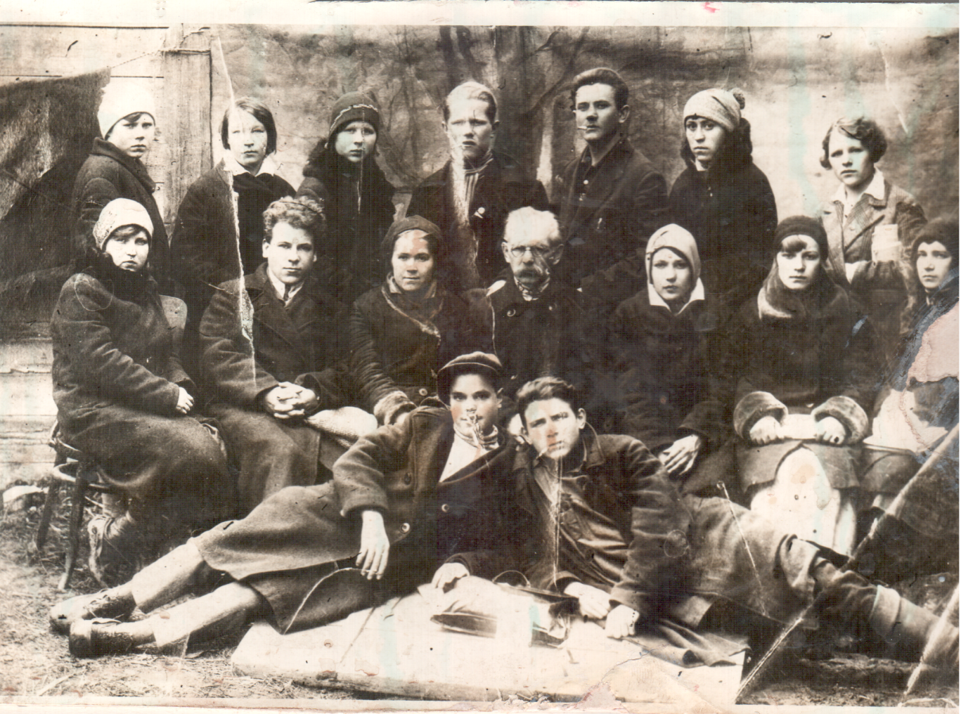
1935 г Шаров Далмат Алексеевич (в центре) среди учителей Павловского района.

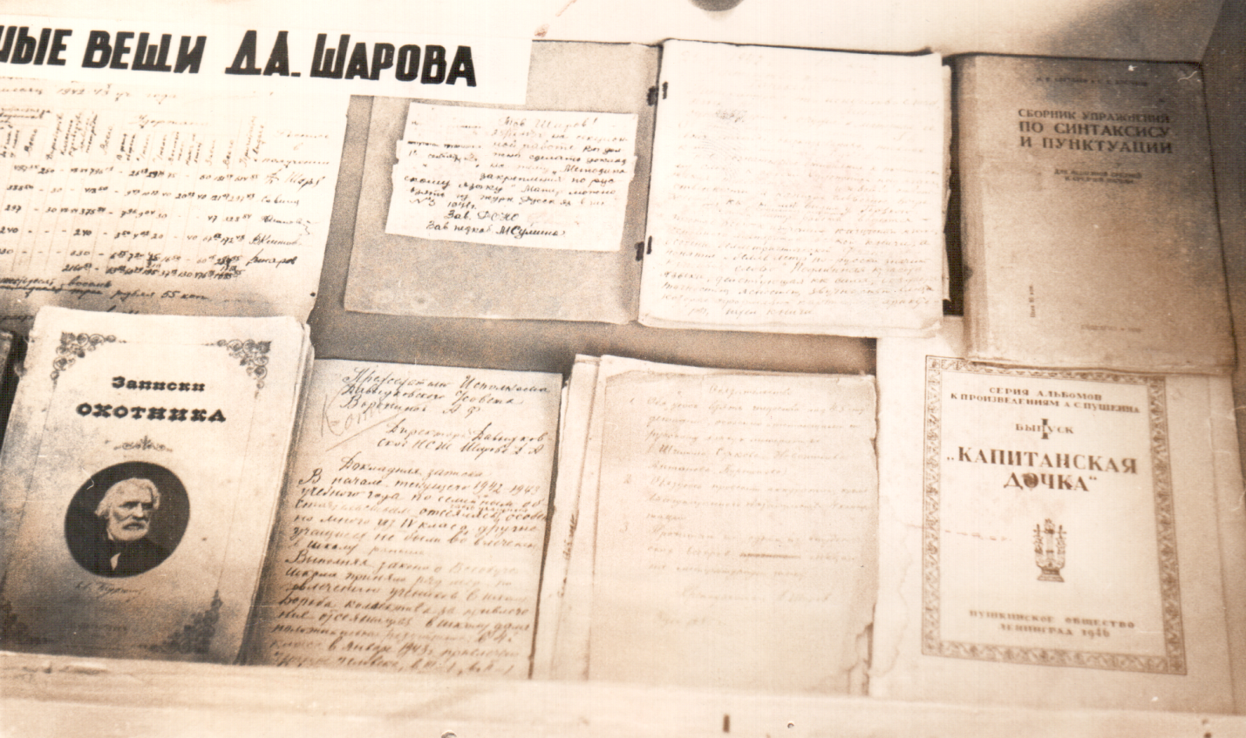
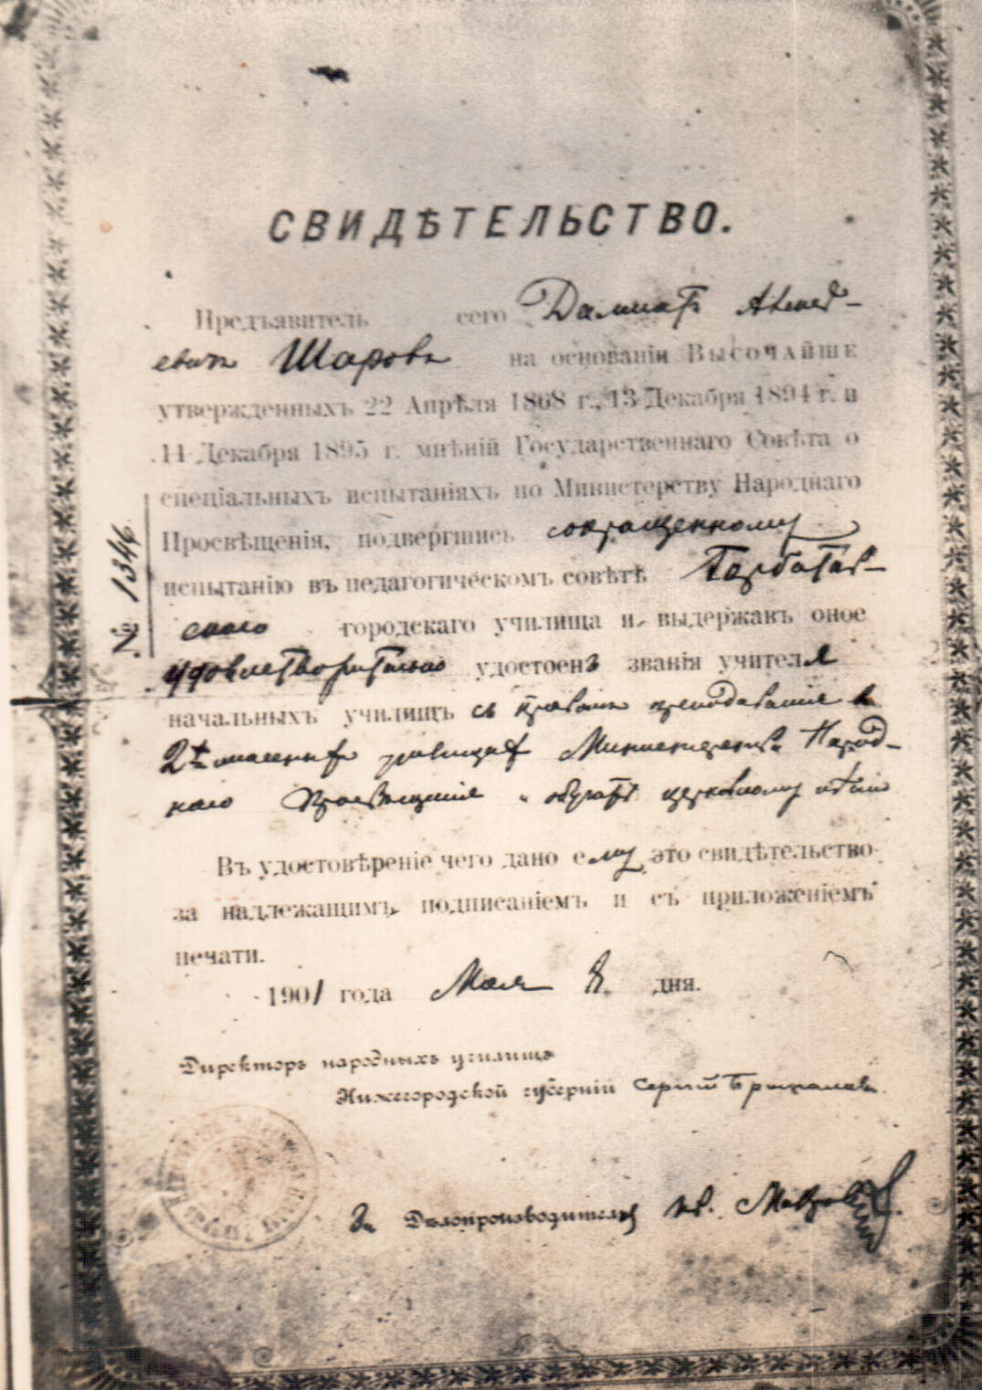
Личные вещи Д.А. Шарова

Библиография
Источники:
- Воспоминания родственника Д.А. Шарова, Гаранина М.Д.
- Воспоминание ученицы Д. А. Шарова Гараниной Н.А.
- Воспоминания учителя Давыдковской школы Емелиной М.А.
- Воспоминания учителя Давыдковской школы Колотихиной В.А.
Литература:
1. Репина Л.П. Персональные тексты и «новая биографическая история»: от индивидуального опыта к социальной памяти // Диалог со временем. М.,2006.

Репина Л.П. Персональные тексты и «новая биографическая история»: от индивидуального опыта к социальной памяти // Диалог со временем. М.,2006.,С.154.
Репина Л.П. Персональные тексты и «новая биографическая история»: от индивидуального опыта к социальной памяти // Диалог со временем. М.,2006.,С.154.
Воспоминания родственника Д.А. Шарова, Гаранина М.Д.
Воспоминание ученицы Д. А. Шарова Гараниной Н.А.
Воспоминания учителя Давыдковской школы Емелиной М.А.
Воспоминания учителя Давыдковской школы Колотихиной В.А.

